FKVK MAVRICA VABI NA FOTOGRAFSKO DELAVNICO OB POTOKU
»PAPIRNE LADJICE IN ČAROBNI TRENUTKI V NARAVI«,
ki bo v soboto, 23.8.2025, ob 17.00 uri, ob Hujskem potoku,
Vrtnarska 7, Radomlje

Pridruži se nam na ustvarjalnem in zabavnem fotografskem popoldnevu ob potoku. Skupaj bomo izdelovali pisane papirne ladjice, jih spuščali po potoku in ujeli najlepše trenutke z našimi fotoaparati ali telefoni.
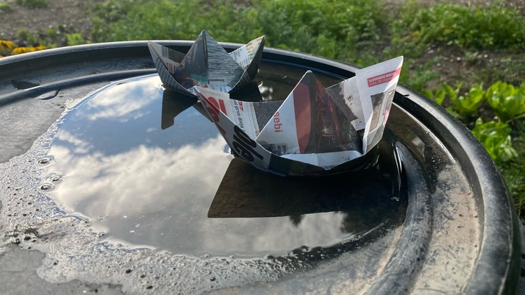

Delavnica združuje naravo, ustvarjalnost in fotografijo. Naučili se bomo, kako poiskati zanimive motive, loviti gibanje in ustvarjati zgodbo skozi fotografijo. Ni pomembno, ali si že izkušen fotograf ali pa prvič držiš fotoaparat – vsak lahko ustvari nekaj posebnega! Delavnico bo vodil Peter Rojc.

Potrebuješ pametni telefon ali fotoaparat (če ga imaš), dobro voljo in ustvarjalne prste in željo po raziskovanju narave! Delavnica je primerna za vse od 7 let naprej in ob vsakem vremenu. Povabi prijatelje, sosede, sošolce… Prinesi tudi svoje ustvarjalne materiale, papir in barvice, obutev, primerna za naravo in dobro voljo.

Zakaj papirne ladjice, ker je spuščanje ladjic po potoku preprosto čarobno – v vodi se odbija svetloba, listi šelestijo, ladjice pa drsijo mimo kamenčkov … To ni le delavnica – je igra, raziskovanje in zgodba v naravi. Papirne ladjice, ki plujejo po potoku, budijo čarobnost: občutimo žuborenje vode, svetlobo in šelest listja. Ujemi te trenutke in ustvari fotografije, ki pripovedujejo – tvojo zgodbo! Popolna kulisa za fotografiranje! Prijavi se na binca.mavrica@gmail.com najkasneje do četrtka, 21.8.2025
Veselimo se vaše prisotnosti.
Dodatne informacije na binca.mavrica@gmail.com
FB: Fotoklub Mavricahttps://fkvk-mavrica.si

